Základní pojmy NADÁNÍ, TALENT, INTELIGENCE
V odborné literatuře ovšem můžeme najít mnoho definic všech těchto 3 pojmů.
Různé jsou také pohledy na jejich vzájemný vztah.
- Nadání a talent
- Synonyma
- Nadání vrozené dispozice a talent projevené, rozvinuté vlivem prostředí
- Nadání kognitivní oblast – talent v umělecké, sportovní oblasti
- Další pojetí podle autorů, jaké oblasti zahrnují do definice
Definice
Psychologický slovník (Hartl, Hartlová, 2000, s. 338): „Nadání je soubor vloh jako předpoklad k úspěšnému rozvíjení schopností; nejčastěji používáno ve spojení s jedinci podávajícími nadprůměrné výkony při činnosti tělesné i duševní.“

Pedagogický slovník (Průcha, Walterová, Mareš, 2009, s. 164): „V pedagogickém pojetí převládá tradiční představa o nadání jako o výjimečné složce osobnosti některých jedinců, zejména pro umělecké obory, pro sport, jazyky a matematiku.“

Speciálně pedagogický slovník (Havigerová In Skutil, 2011, s. 134) rozlišuje pojmy nadání, nadané dítě a nadané chování: „Nadání je chápáno jako dispozice k jistým druhům výkonů. Nadané dítě je takové, které soustavně vykazuje významné výkony v nějaké hodnotové oblasti snažení. Nadané chování je rozvinutí dispozice či realizace potenciálu. (Havigerová, 2011, s. 17, 18)

Podle autorů Hartla a Hartlové, (2000): „Nadání je soubor vloh jako předpoklad k úspěšnému rozvíjení schopností; nejčastěji používáno ve spojení s jedinci podávajícími nadprůměrné výkony při činnosti tělesné i duševní.“

Monika Stehlíková (2018) uvádí, že o nadání mluvíme ve chvíli: „když u jedince dochází k průniku nadprůměrné schopnosti, tvořivosti, zaujetí a angažovanosti“. Zároveň s tím spojuje fakt, že: „v činnosti, která s nadáním souvisí, pociťuje občas určitou lehkost, jako by mu šla ‚sama od sebe‘, a proto se k této činnosti vrací.“

Joan Freemanová, zakladatelka mezinárodní společnosti ECHA (Evropská rada pro vysoké schopnosti, jejich výzkum a rozvoj) a poradkyně britské vlády uvádí: „Vysoce nadaní jsou ti, kteří vykazují mimořádně vysokou úroveň své činnosti, ať už v celém spektru nebo v omezené oblasti, nebo ti, jejichž potenciál ještě nebyl pomocí testů ani experty rozpoznán.
Paul Witty, spolupracovník Center for Gifted Education, Williamsburg, Virginia, se domnívá, že: „Nadané nebo talentované je to dítě, které soustavně vykazuje významné výkony v jakékoliv hodnotné oblasti snažení.“

U definic všech výše uvedených autorů si můžeme všimnout společných znaků pro vymezení pojmu nadání/talent. Všichni píšou o jakémsi mimořádném, rozdílném výkonu, kterým se liší jedinec od druhých. Spojují s nadáním i pojmy, jako jsou nadprůměrné schopnosti, tvořivost/kreativita, úspěšnost, výjimečnost. Můžeme si tedy všimnout, že nadání je zobrazováno jak v intelektuálních, tak v pohybových a v neposlední řadě i v kreativních činnostech.

Podle vyhlášky č. 27/2016 Sb., o vzdělávání žáků se speciálními vzdělávacími potřebami a žáků nadaných, (§ 27) se uvádí pouze to, že za nadaného se: „považuje především žák, který při adekvátní podpoře vykazuje ve srovnání s vrstevníky vysokou úroveň v jedné či více oblastech rozumových schopností, v pohybových, manuálních, uměleckých nebo sociálních dovednostech“
Důležitým pojmem je i mimořádně nadaný žák, který podle již zmíněné vyhlášky je: „žák, jehož rozložení schopností dosahuje mimořádné úrovně při vysoké tvořivosti v celém okruhu činností nebo v jednotlivých oblastech rozumových schopností, v pohybových, manuálních, uměleckých nebo sociálních dovednostech“ (vyhláška č. 27/2016 Sb., 2016).

Tabulka IQ - označení úrovně kognitivních schopností jedince (Havigerová, 2011, s. 22)
IQ |  | Označení úrovně kognitivních schopností jedince
115-130 | bystrý jedinec |  | 13,59 % | clever
130-145 | nadprůměrně nadaný |  | 2,14% | moderately gifted
145-160 | vysoce nadaný |  | 0,13 % | higly gifted
160-175 | mimořádně nadaný |  |  | exceptionally gifted
175-190 | velmi vysoce nadaný |  |  | profoundly gifted
190 + | „nevyléčitelně“ nadaný |  |  | „terminally“ gifted

Inteligence
S nadáním se pojí další důležitý pojem, kterým je inteligence. Inteligence je velmi komplexní lidská schopnost, kterou lze těžce uchopit a definovat. Neexistuje pevně ucelená definice inteligence.
• J. P. Guilford – „Inteligence je schopnost zpracovávat informace. Informacemi je třeba chápat všechny dojmy, které člověk vnímá“(Praus, Nedat).
Definice, které uvádí Mensa:
“Inteligence je všeobecná schopnost individua vědomě orientovat vlastní myšlení na nové požadavky, je to všeobecná duchovní schopnost přizpůsobit se novým životním úkolům a podmínkám.” (Wiliam Stern)
“Inteligence je vnitřně členitá a zároveň globální schopnost individua účelně jednat, rozumně myslet a efektivně se vyrovnávat se svým okolím.” (David Wechsler)

Moderní pojetí inteligence
R. Sternberg: „schopnost dosažení úspěchu v životě a zajištění (si) osobního standardu v kontextu konkrétních sociokulturních podmínek, v nichž se jedinec nachází“

E. Landau: „schopnost sbírat informace a využívat je v různých situacích“

Vágnerová (2016) vymezuje inteligenci jako: „kompletní funkci, která zahrnuje:
• schopnost myslet a účelně zpracovávat dostupné informace,
• učit se ze zkušeností,
• využívat svoje znalosti a schopnosti ke zvládání různých požadavků běžného a profesního života, popřípadě k jejich změně a k přizpůsobení prostředí svým potřebám, a k plánování a řízení svých aktivit“ (Vágnerová, 2016).

Gardnerova teorie mnohočetných inteligencí:
Inteligence je: „… soubor dovedností, které umožňují jedinci vyřešit skutečné problémy nebo obtíže, s nimiž se setkává, a pokud je to třeba, dosáhnout účinného výsledku; inteligence také umožňuje problémy nacházet nebo vytvářet a tím klade základy pro osvojení si nových vědomostí“.
Pro Gardnera inteligence nepředstavuje jednotný pojem, nýbrž se skládá z osmi odlišných typů inteligencí: lingvistické, logicko-matematické, prostorové, tělesně-kinestetické, hudební, intrapersonální, interpersonální a přírodovědné. Tyto inteligence jsou podle Gardnera vzájemně nezávislé a každá představuje samostatně fungující systém. Jednotlivé systémy však spolu mohou spolupracovat a vést k inteligentnímu chování.
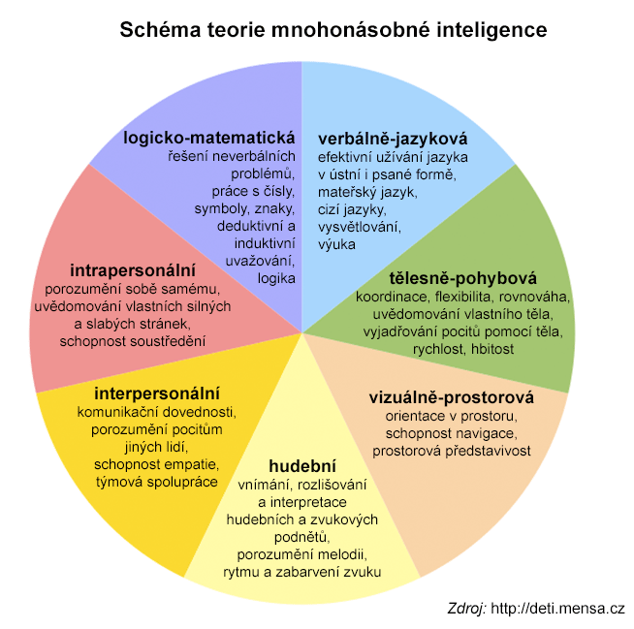

Měření inteligence
- 1905 - první moderní inteligenční test označený jako Binet-Simonova inteligenční škála;
- po úpravách dalších autorů (Theodore Simon, Lewis M. Terman, William Stern) dala tato škála základ pro běžně používané moderní inteligenční testy, hovorově nazývané IQ testy.

Rozložení inteligence znázorňuje tzv. Gaussova křivka. Největší oblast křivky zahrnuje populaci s podprůměrnou a nadprůměrnou inteligencí. Menší zastoupení je poté v pásmech nízké inteligence nebo vysoké inteligence.
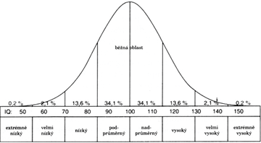
Zdroj: Mensa

Inteligence - nadání
Existuje mnoho názorů na tento vztah, což souvisí s problematickým definováním obou pojmů, tedy existuje mnoho různých odpovědí.
- ALE nelze ztotožňovat pojem inteligence s pojmem nadání.
- ALE – dle Laznibatové: „Inteligence je základním kamenem pro vysvětlení nadání.“

